ขั้นตอนของ Author ในระบบ Thai-JO
เริ่มขั้นตอนของ Author

ขั้นตอนการ Register
เป็นการสมัครสมาชิกของวารสารเพื่อให้ได้สิทธิ์เป็น Author เพื่อที่จะส่งบทความได้

ขั้นตอนการ Submission
เป็นขั้นตอนการส่งบทความ มี 5 ขั้นตอน

ขั้นตอนการแก้ไขบทความที่ได้ผ่านการ Review แล้ว

ขั้นตอนการ Editing
เป็นขั้นตอนพิสูจน์อักษรของบทความ

สิ้นสุดขั้นตอนของ Author

ขั้นตอน Register

- เข้าสู่website : www.tci-thaijo.org
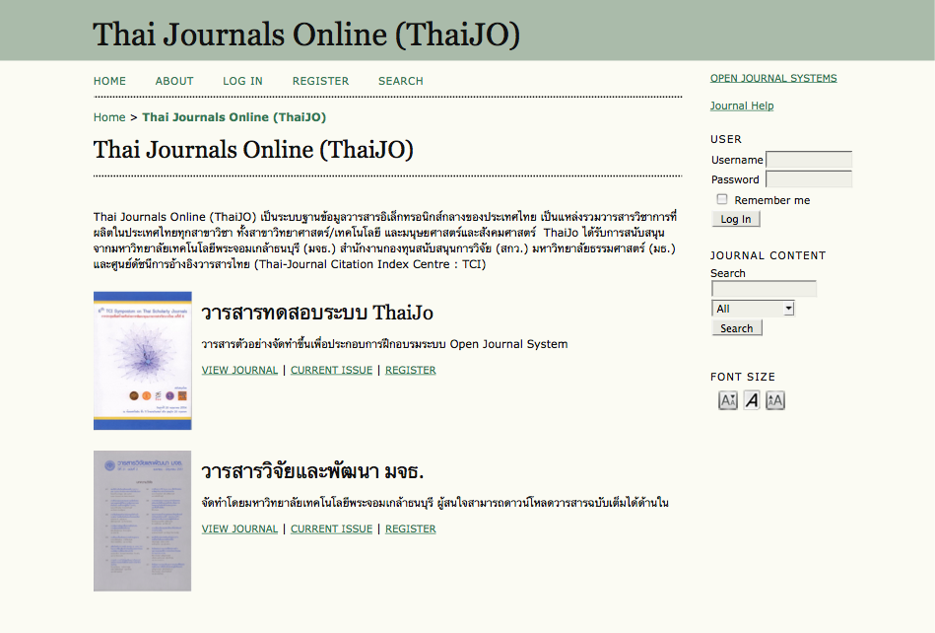

- เลือกวารสารที่ต้องการ Submission แล้วทำการสมัครโดยคลิกที่ REGISTER

คลิก REGISTER เพื่อทำการสมัครสมาชิก

- กรอกข้อมูลเพื่อทำการสมัครสมาชิก register Author เมื่อกรอกเสร็จแล้วให้ทำการคลิกที่ปุ่ม Register

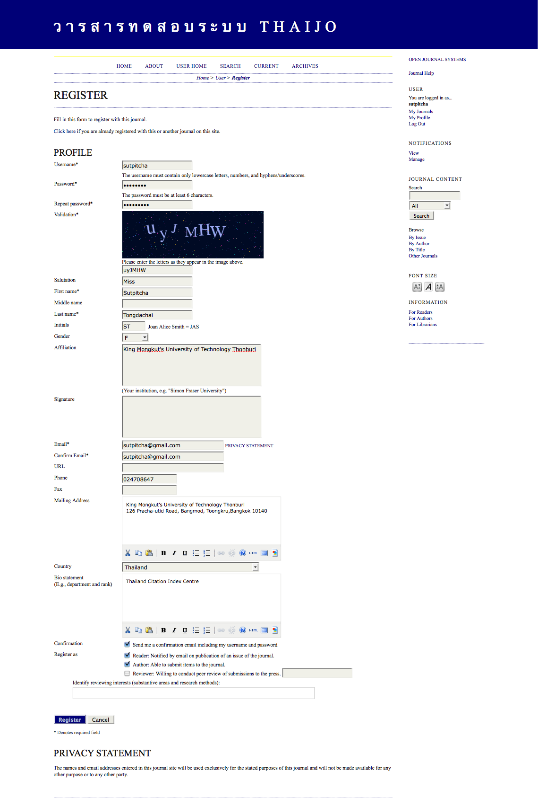
กรอกข้อมูล

เลือกตามรูป
กรอกข้อมูล
คลิก Register

ขั้นตอน Submission

- เข้าสู่ระบบพิมพ์ Username และ Password แล้วคลิกที่ปุ่ม Log In

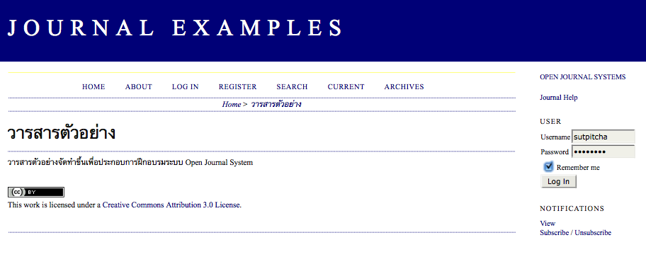

ใส่ Username และ Password แล้วคลิกที่ปุ่ม Log In

- คลิกที่ Author เพื่อทำการ Submission

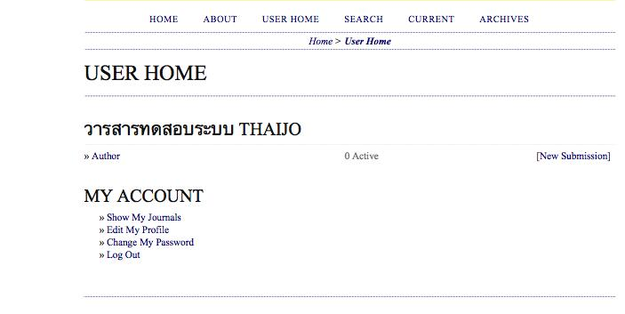

คลิกที่ Author เพื่อทำการ Submission
Link
- แสดง Journal
- แก้ไขประวัติส่วนตัว
- เปลี่ยนพาสเวิร์ด
- ออกจากระบบ

- คลิกที่ CLICK HERE ในหัวข้อ “START A NEW SUBMISSION”
เพื่อเข้าสู่กระบวนการ Submission 5 ขั้นตอน

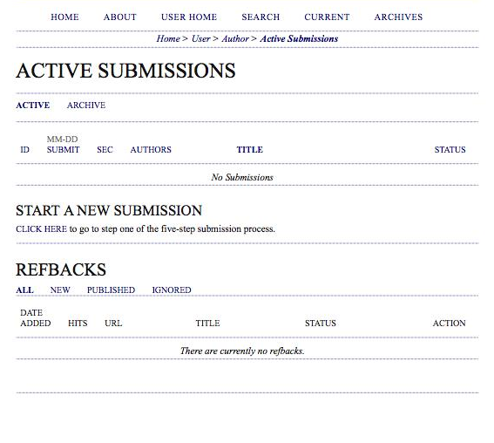

คลิกที่ CLICK HERE เพื่อเข้าสู่กระบวนการ Submission 5 ขั้นตอน

5 ขั้นตอนของการ SUBMISSION

STEP 1. Starting the Submission
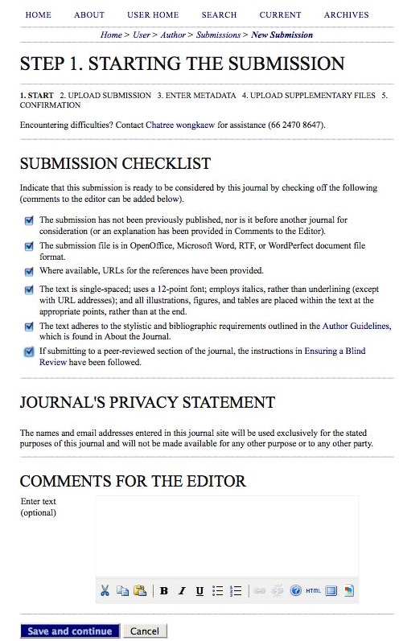
1.1 คลิกเลือกทุกช่อง
- เพื่อเป็นการยืนยันว่าบทความของท่านเป็นไปตามเงื่อนไขตามที่วารสารกำหนดทั้งหมด
1.2 หากต้องการส่งข้อความถึง Editor ให้พิมพ์ข้อความที่ Text Box เพื่อส่งข้อความถึง Editor
(ข้อความที่ส่งให้ Editor จะไม่เผยแพร่ให้เห็นผู้อื่นได้เห็น)
1.3 คลิกที่ Save and continue

- เพื่อไปยัง Step 2. Uploading the Submission

STEP 2. Uploading the Submission

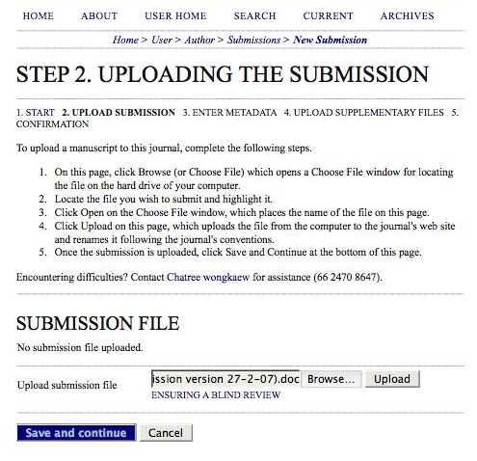

ขั้นตอนการ upload file

2.2 คลิกที่ Upload

2.1 คลิกที่ Browse เพื่อเลือกไฟล์บทความที่ต้องการ upload ซึ่งไฟล์บทความนั้นจะต้องเป็นไฟล์ word

2.3 คลิกที่ Save and continue

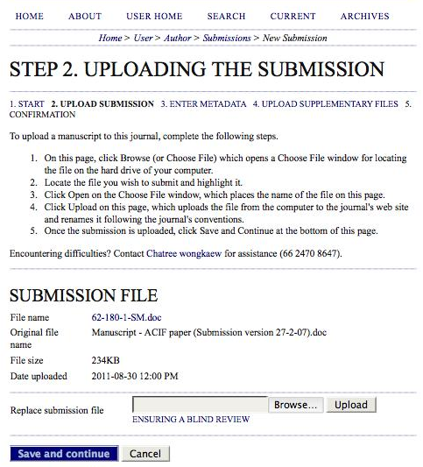

หากต้องการแก้ไขให้ทำการ
- คลิกที่ Browse เลือกไฟล์ที่ต้องการ Upload
- คลิกที่ปุ่ม Upload

ปรากฏไฟล์บทความที่เราทำการ Upload เมื่อซักครู่

ขั้นตอนการ upload file

คลิกที่ Save and continue

เพื่อไปยัง Step 3. Entering the Submission's Metadata

Step 3. Entering the Submission's Metadata

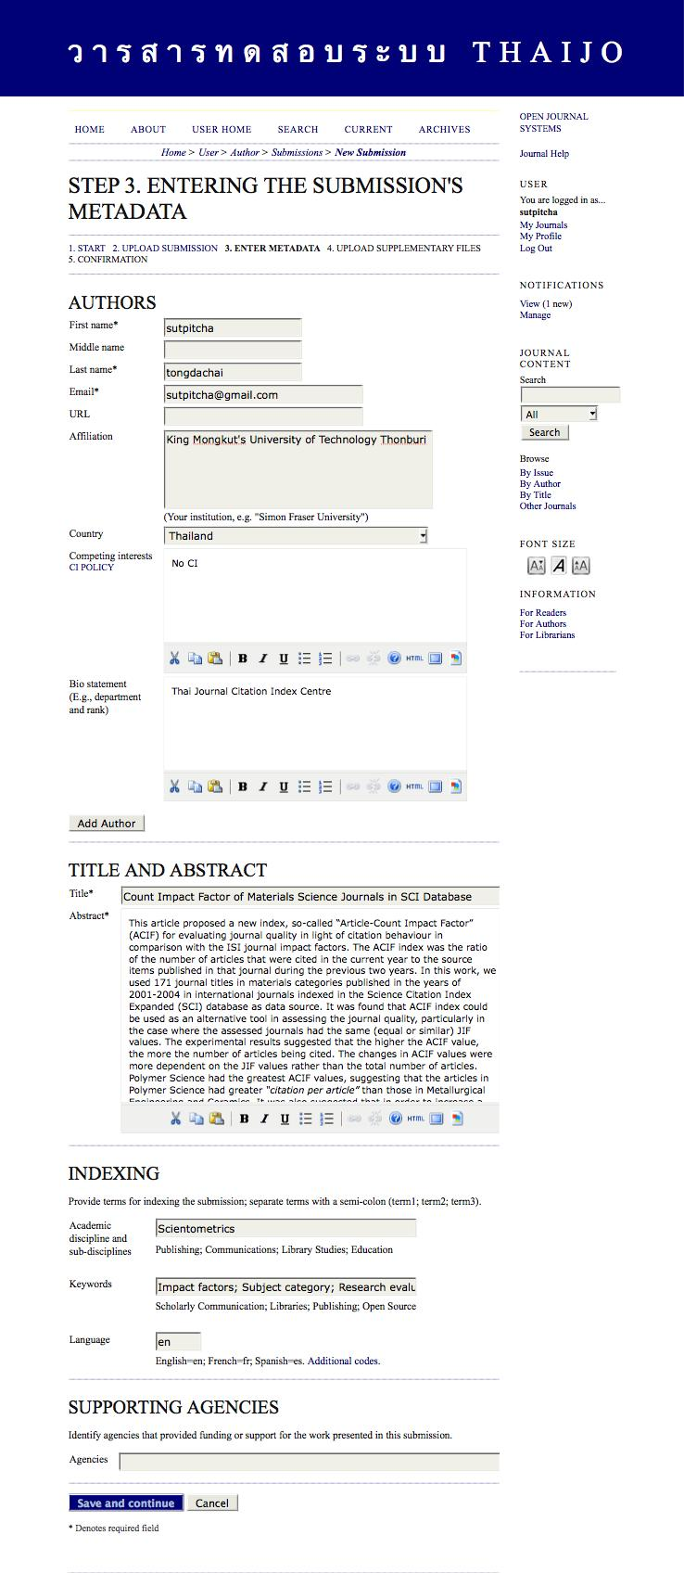

หากต้องการเพิ่ม Author ให้คลิกที่ปุ่ม Add Author

3.1 AUTHORS

กรอกข้อมูลตามช่องที่กำหนด

3.2 TITLE AND ABSTRACT
- หัวเรื่อง/ชื่อเรื่อง
- บทคัดย่อของเอกสารต้นฉบับ

3.4 SUPPORTING AGENCIES

หากบทความนี้มีผู้ให้การสนับสนุน ให้ใส่รายละเอียดที่ช่องนี้

3.3 INDEXING

เป็นการจัดทำดัชนีเพื่อการสืบค้นหาข้อมูลข้อมูล
3.5 คลิกที่ Save and continue เพื่อไปยัง Step 4. Uploading Supplementary Files

Step 4. Uploading Supplementary Files

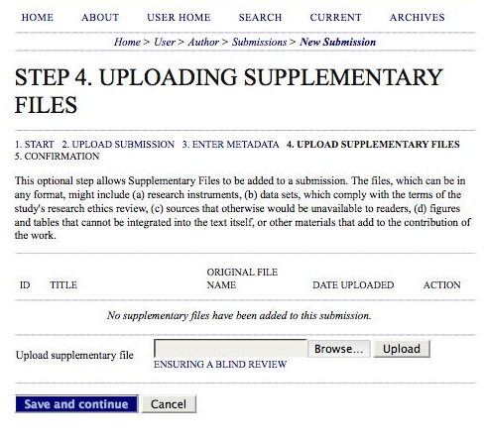

หากบทความมีไฟล์ตาราง หรือรูปภาพให้ทำการ Upload
ถ้าไม่มีให้ข้ามขั้นตอนนี้ไป
คลิกที่ Save and continue เพื่อไปยัง Step 5. Confirming the Submission

Step 5. Confirming the Submission

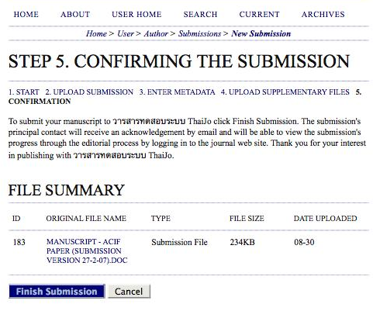
คลิกที่ Finish Submission เพื่อยืนยันการ Submission

การตรวจสอบสถานะบทความ

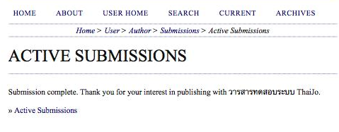
คลิกที่ Active Submission เพื่อดูสถานะบทความ

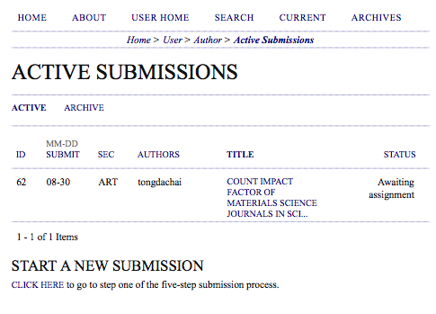
สถานะอยู่ในระหว่างรอการ assignment

ขั้นตอนการ Review

- หลังจากเสร็จขั้นตอน Submission แล้วจากนั้นให้รอ Email จาก Editor เมื่อได้ Email จาก Editor แล้วถ้า Editor ยังไม่ได้ Accepted บทความ Author จะต้องแก้ไขบทความแล้วทำการส่งมาใหม่ โดยจะต้อง Log In เข้าระบบ ThaiJO แล้วคลิกที่ Active แต่ถ้า Editor Accepted บทความแล้วไปขั้นตอนที่ 12

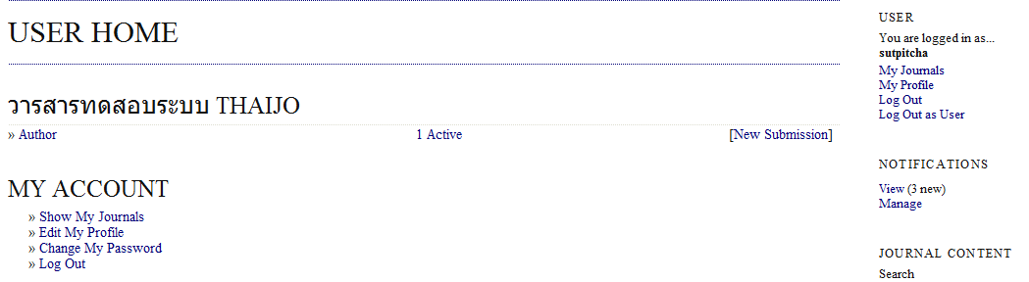
คลิกที่ Active

- เมื่อเข้าสู่หน้า Active Submissions ให้คลิกที่ status เพื่อเข้าสู่หน้า Review

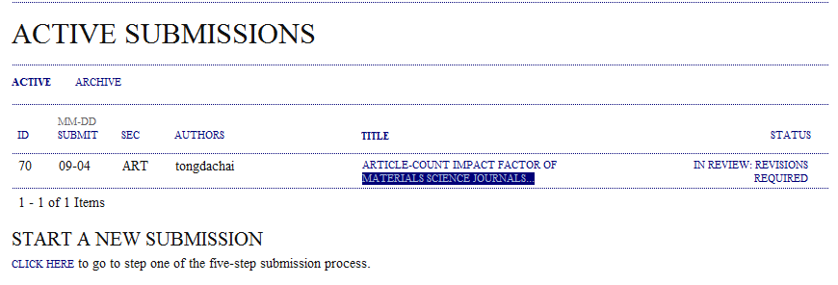
คลิกที่นี่เพื่อเข้าหน้า Review

- ให้เลือกไฟล์ที่ได้ทำการแก้ไขใหม่ที่หัวข้อ Upload Author Version แล้วคลิก Upload
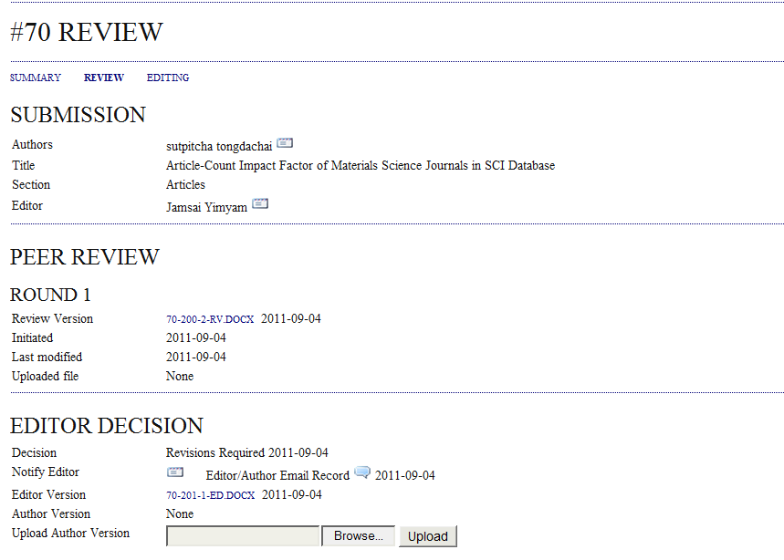
เลือกไฟล์ที่แก้ไขแล้วที่นี่ แล้วคลิก Upload

- เมื่อ Upload เสร็จแล้วไฟล์จะขึ้นที่ Author Version จากนั้นให้คลิกที่รูปจดหมาย เพื่อส่ง Email ไปแจ้ง Editor
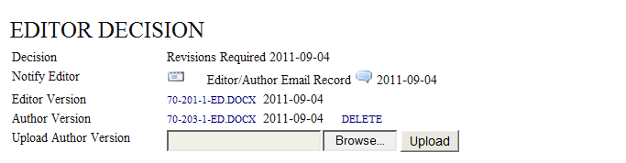
คลิกที่นี่เพื่อส่ง Email หา Editor

- หน้า Send Email จะเป็นจดหมายแจ้งไปยัง Editor ว่าได้มีการแก้ไขบทความแล้ว
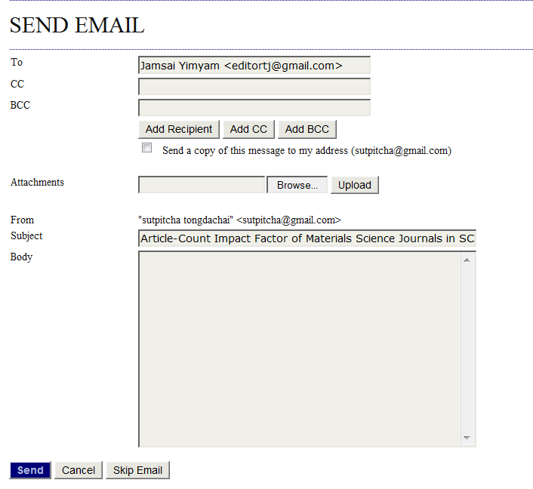
ใส่เนื้อหาของจดหมายที่นี่
คลิกที่นี่เพื่อส่ง Email

ขั้นตอนการ Editing

- เมื่อได้ Email จาก Editor ว่าบทความนั้น Accepted แล้ว ให้รอ Email จาก Editor อีกทีว่าจะมีการตรวจสอบบทความที่ได้ผ่านขั้นตอน Copyediting แล้ว จากนั้นให้ Login เข้ามาแล้วคลิกที่ IN EDITNG เพื่อเข้าสู่ขั้นตอน Editing
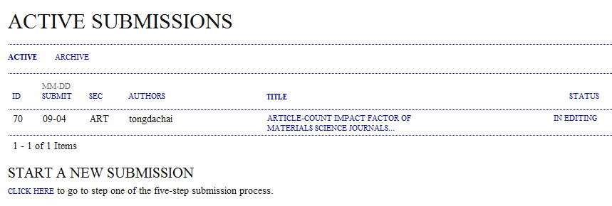
คลิกที่นี่เพื่อเข้าสู่ขั้นตอน Editing

- ถ้ามีการแก้ไขให้ Upload ไฟล์ที่แก้ไขใหม่ขึ้นไป แล้วคลิก Upload จากนั้นคลิกที่รูปจดหมายเพื่อส่ง Email แจ้งไปยัง Editor ให้ทราบว่าได้ตรวจสอบเรียบร้อยแล้ว
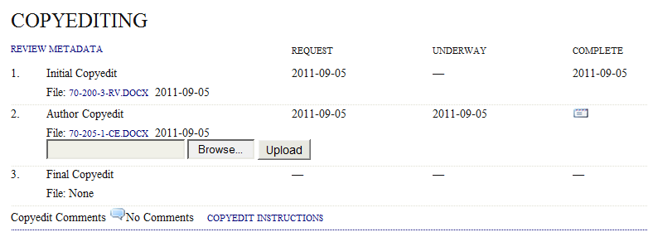
คลิกที่นี่เพื่อส่ง Email
เลือกไฟล์ที่มีการแก้ไข แล้วคลิก Upload

- ให้รอ Email จาก Editor อีกทีว่าจะมีการตรวจสอบบทความที่ได้ผ่านขั้นตอน Layout แล้ว จากนั้นให้ Login เข้ามาแล้วคลิกที่ IN EDITNG เพื่อเข้าสู่ขั้นตอน Editing
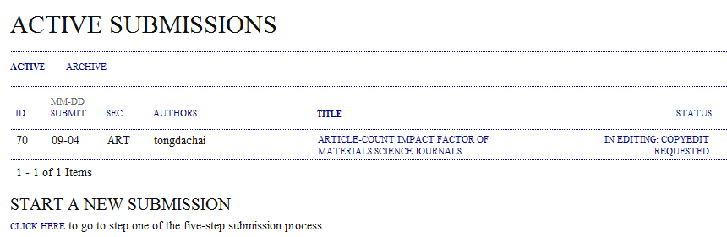
คลิกที่นี่เพื่อเข้าสู่ขั้นตอน Editing

- เมื่อ Author ได้เช็คบทความในขั้นตอนสุดท้ายเรียบร้อยแล้ว ให้คลิกที่รูปจดหมายเพื่อแจ้งไปยัง Editor เป็นอันสิ้นสุดขั้นตอนของ Author
คลิกที่นี่เพื่อส่ง Email
